# 使用字符串表示单个数据

## 字符串定义

单元格信息的表示----字符串（String）

* 在JS中，可以使用String类型存储字符
* 字符串中每个字符都有特定的位置，首字符从位置0开始
* 字符串变量是由双引号或单引号来声明

var text = “abcdefg”;

## 字符串操作

* 获得字符串的长度

通过字符串变量的length属性获得

* 根据位置截取一段子串

通过字符串变量的substr()方法

参数1：截取的开始位置下标；参数2：截取的长度（可选）

* 查找子串——定位字符串中某个指定的字符首次出现的位置

indexOf()方法，参数：要查找的子串

<script type="text/javascript">

var str="Hello world!"

document.write(**str.length**+ "<br/>");//length是一个属性

document.write(**str.substr(3,2)** + "<br/>");//只是按照给的参数截取，返回并使用但是并不改变原来的字符串当长度或者下表长的时候或者短的时候，会返回一个空的，同时还可以表示负数，表示的负数规则和Python相同。

document.write(str.indexOf("Hello") + "<br/>");

document.write(str.indexOf("World") + "<br/>");

document.write(str.indexOf("world") + "<br/>");

document.write(str.toUpperCase());

alert(str.indexOf('eg'));//如果是-1则表示没有，如果表示的是0及其以上的数表示有，并返回第一个字符串的下标位置

</script>

实例：实现文本的缩略

（1）求出字符串长度 var len = text.length;

（2）比较帖子长度与5的关系

（3）截取前5个字符 var newText = text.substr(0, 5);

（4）加上“……”符号 newText +=“……”;

<script type="text/javascript">

//1. 定义一个帖子字符串

var msgContent = "第1条帖子这是我的第1条帖子";

//2. 截取字符串的前5个字符

var len = msgContent.length;

if (len > 5)

{

var txt = msgContent.substr(0, 5);

txt += "……";

alert(txt);

} else {

alert(msgContent);

}

</script>

# 使用数组表示多个数据

## 数组定义

数组用来在单独的变量中存储一系列的值

本节开始的实例中：一条记录的表示----数组（Array）

**定义数组：**

* 方式一：通过[ ]方式

例：var arr1 = [‘a’,’b’,’c’];

* 方式二：通过new Array方式

var arr2 =new Array(‘a’,’b’,’c’);

多条记录的表示----二维数组

**var msg=[ [ ‘张三’, ‘男’, 18 ], [‘李四’, ‘女’, 16 ], ……];**

## 访问数组中的元素

一维数组 arr1[0] arr1[1]

二维数组 msg[0][0] msg[0][1]

## 数组的操作

* 数组的length属性
  + 返回数组长度的整数值
  + var num = arr1.length;

|  |  |
| --- | --- |
| **方法** | **作用** |
| join() | 把数组的所有元素放入一个字符串。元素通过指定的分隔符进行分隔。 |
| pop() | 删除并返回数组的最后一个元素 |
| push() | 向数组的末尾添加一个或更多元素，并 返回新的长度 |
| shift() | 删除并返回数组的第一个元素 |

<script>

//数组操作

var array = [1, 2, 3, 4, 5];

alert(array.length);

//数组长度可修改

array.length = 3;

alert(array);

//向数组末尾增加一个元素，会对数组放生改变，可以添加不止一个元素

array.push(3.1415926);

alert(array);

//删除并返回数组最后一个元素，会对数组发生改变

var data = array.pop();

alert(data);

//删除并返回数组第一个元素，会对数组发生改变

var first = array.shift();

alert(first);

//连接数组为一个字符串

var str = array.join("|");//如果参数是空的，则用，分隔开元素；如果参数不为空，通过指定的分隔符进行分隔。

alert(typeof str);

alert(str);

</script>

* 数组中的元素可以是不同的数据类型
* 数组长度可变

<script type=“text/javascript”>

var aColors = [ “red”,”green”,”blue” ];

alert( aColors.length ); // output 🡪 3

aColors [3] = “purple”;

alert( aColors.length ); // output 🡪 4

</script>

实例：

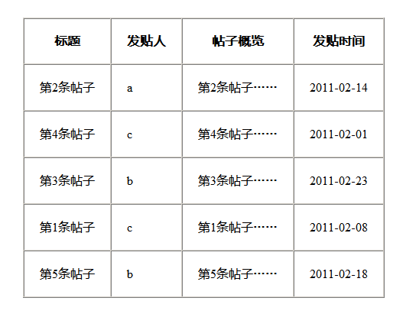

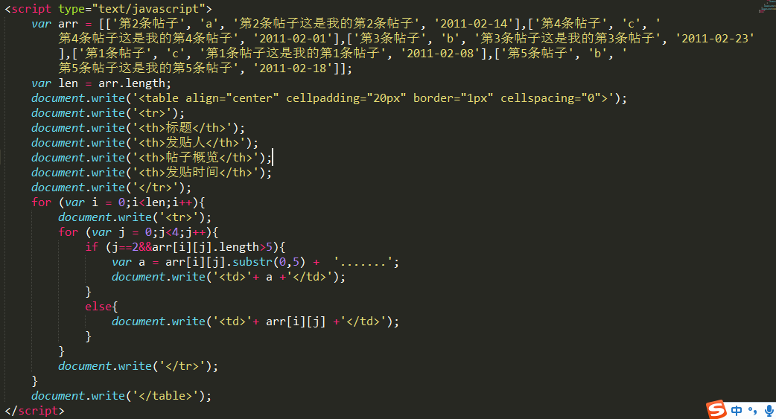

# 遍历数组把数据写入表格

## 使用for循环遍历数组

遍历一维数组：

for (var index = 0, len = arr.length; index < len; ++index)

{

//依次处理每个arr[ index ]

}

遍历二维数组：

var arr = [[1,3],[2,4],[7,8,9]];

for (var i = 0,len = arr.length; i < len; i++) {

for(var j = 0;j<arr[i].length;j++){

alert(arr[i][j]);

}

}

## 利用forEach语句进行实现

（IE不兼容）

**forEach()函数从头到尾把数组遍历一遍。**

**语法：arr.**forEach (function(数组元素，索引，数组本身){}）

var arr=[1,2,3,4,5];

arr.forEach(function (value,index,arr1){

alert(arr1);//返回的值是1,2,3,4,5同时要遍历五遍

alert(arr);// 返回的值是1,2,3,4,5同时要遍历五遍

alert(arr1[index]);//返回的依次是1 2 3 4 5

alert(value);//返回的依次是1 2 3 4 5

alert(index);//返回的依次是 0 1 2 3 4

})

arr.forEach(function(v){

//依次返回的是123456，对于forEach函数，v是必须的，index和数组本身是可以选择的，可以写可以不写

document.write(v+"<br>");

})

var arr = [[1,3],[2,4]];

arr.forEach(function (v,a,arr1) {

arr1[a].forEach(function(k,b,arr2){

alert(arr2[b]);//输出的依次是1 3 2 4

})

})

用forEach实现表格操作：

